Antonin

Barreau

Revue de projet

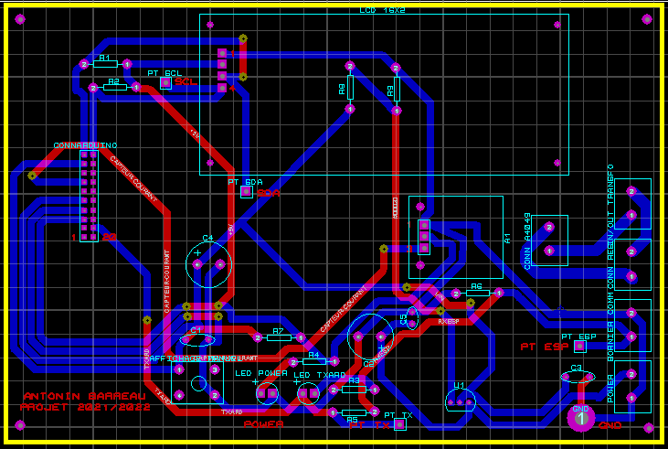

Lycée Pierre de Coubertin

Année 2022-2023

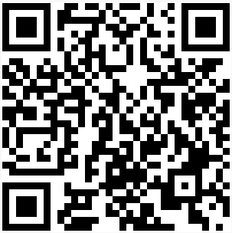

**Liens du projet complet sur Github**

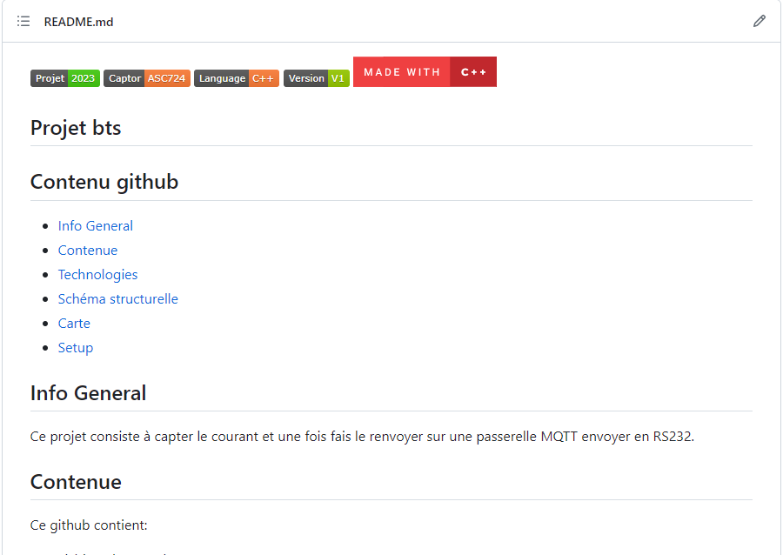

*Certaines images sont tirées de mes dossiers sur github. L'intégralité des codes, fichiers 3D et mesures sont sur le github et accessibles depuis le QRCODE. Des logos github sont disposés avec l'emplacement du détail github.*

**Sommaires :**

**Projet globale :**

* *Présentation projet globale ...................................................... page 4*
* *Commanditaire du projet ......................................................... page 5*

**Sous projet :**

* *Présentation sous projet ........................................................... page 6*
* *Les composants utilisés ............................................................ page 7*
* *A4049 ....................................................................................... page 8*
* *La mise en œuvre du projet .................................................... page 10*

*(phase de test et problème rencontré, mesures)*

**Conception :**

* *Schéma structurel ................................................................... page 12*
* *Conception de la carte à l'aide de logiciel assisté ................. page 15*
* *Étude du programme .............................................................. page 16*
* *Boîtier 3D ............................................................................... page 18*

**Remerciement & Annexe:**

* *Remerciement ......................................................................... page 21*
* *Annexe .................................................................................... page 22*

**Projet Global :**

**I**l faudra réaliser un prototype avec les solutions qui nous seront imposées, ou chercher les plus appropriées (*micro-contrôleur ex : arduino, esp, raspberry*), avec différents capteurs, et ensuite envoyer sur un serveur MQTT réalisé par le BUT.

Le projet est découpé en plusieurs sous-parties :

* *Aide au dimensionnement des dissipateurs thermique*s
* *Aide au dimensionnement du transformateur d'alimentation (mon projet)*

Toutes les cartes seront alimentées par une carte d'alimentation qui fourni du +27V (environ), fournie par l’établissement.

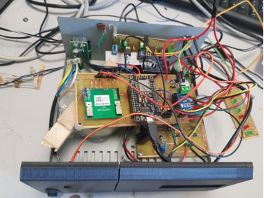

**Commanditaire :**

Pour ce projet, le lycée Pierre de Coubertin est en partenariat avec la formation GEII « **Génie électrique et informatique industrielle** ». Monsieur François Gremillet, professeur d'électronique au lycée Pierre de Coubertin intervient dans la formation **GEII**.

Un partenariat a vu le jour suite à la présentation de son projet « station audio » qui met en œuvre le fonctionnement de nombreux composants électroniques étudiés dans la formation.

**La formation :**

Le but GEII est formation de niveau BAC+3 (licence). Cette formation se déroule sur 3 ans avec :

* 600h de projet.
* 30h-33h de cours /semaine
* 22 à 26 semaines de stage.
* Travaux de groupe.

**Présentation de mon sous-projet :**

**Extrait cahier des charges**: *« Création d’une carte de mesure de courant sur transformateur avec envoi des données sur le serveur MQTT. »*

En solution imposée :

|  |  |
| --- | --- |
| Micro-contrôleur | Arduino |
| Capteur effet hall | ACS724 *(A4049)* |
| Écran | Afficheur I²C « *Quapass U1 »* |

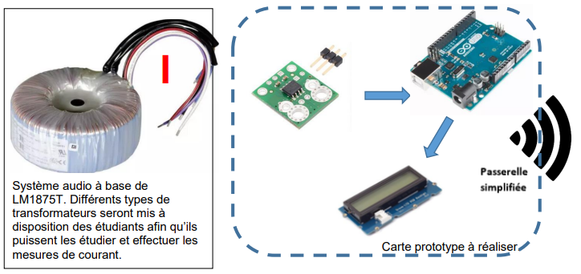

**But du projet :** Aide au dimensionnement d'un transformateur à l'aide du capteur de courant à effet hall ASC724.

**Les composants utilisé :**

|  |  |  |  |
| --- | --- | --- | --- |
| **Micro-contrôleur** | Arduino | Sert pour envoyer le code, et alimente une partie du projet . Il envoi les informations à la passerelle MQTT. |  |
| **Ecran I2C** | Quapass U1 | Affiche la tension et le courant. |  |
| **Capteur de courant** | ASC724 *(A4049)* | Capte le courant entrant et envoie une tension sur le pin analogique de l'arduino et le convertira pour avoir le courant. |  |
| **Régulateur tension** | LM317 | Régule le courant entrant (+30V) en +7.40V pour l'arduino |  |
| **Résistances et condensateurs** |  |  |  |
| **Bouton** |  | Pour activer la fonction « Prise de courant automatique » |  |
| **Borniers (24A)** | CTB0700/2 |  |  |

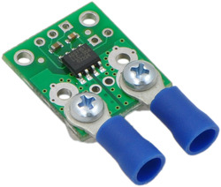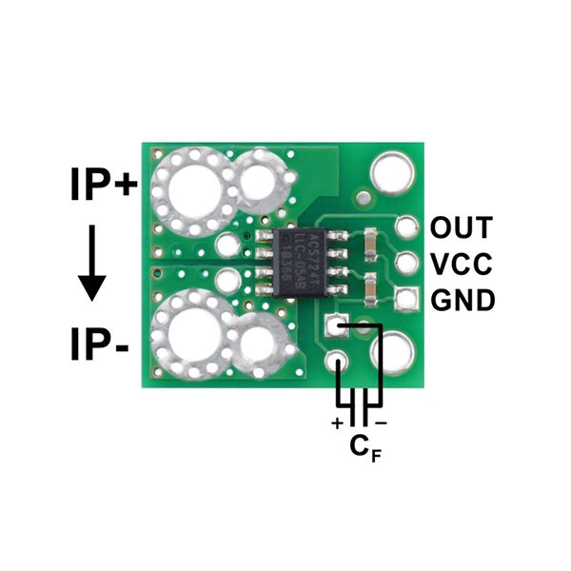**A4049 :**

La carte A4049 est un capteur de courant à effet hall. Il existe en plusieurs versions selon le modèle. Il encaisse plus ou moins d'Ampérage (le modèle utilisé est un ***+50A/-50A***).

|  |  |
| --- | --- |
| Tension d'entrée | +4,5V / +5V |
| Sensibilité | 40mV / A |
| Tension de sortie | +2,5V |
| Erreur typique | ±0,8 % |
| Version | Bidirectionnelle |
| Plage de température | -40°C à 150°C |
| Courant | De -50A/+50A |

La carte est une « carte porteuse » ou « carte adaptation» pour le capteur **ACS724.**

La carte fonctionne en AC/DC.

Pour connaître le courant envoyé par le A4049, le calcul : **P/U**

|  |  |
| --- | --- |
| Pour le courant : | (X- 2,5)/(0,40) |

*\*X : Le voltage reçu sur le pin analogique.*

**La mise en œuvre du projet**

Mon projet est de mettre en œuvre mon capteur A4049 avec un arduino (solution imposée) comme micro-contrôleur. Je dois ensuite faire une mesure de courant avec celui-ci, le renvoyer sur un afficheur I²C, et le renvoyer en RS232.

Les données seront envoyéesen RS232. La tension devra être adaptée car la passerelle est gérée par un esp (qui est un équivalent de l'arduino, en version réduite), qui prend du 3.3V. Or, l'arduino lui envoie du 5V et il y a un risque pour la passerelle.

J'ai donc réalisé un pont diviseur et j'ai rencontré un problème avec celui-ci lors de mes tests

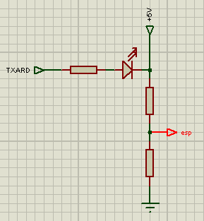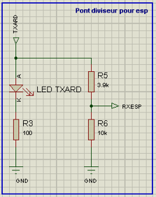*\*Carte actuelle *Idée de départ*

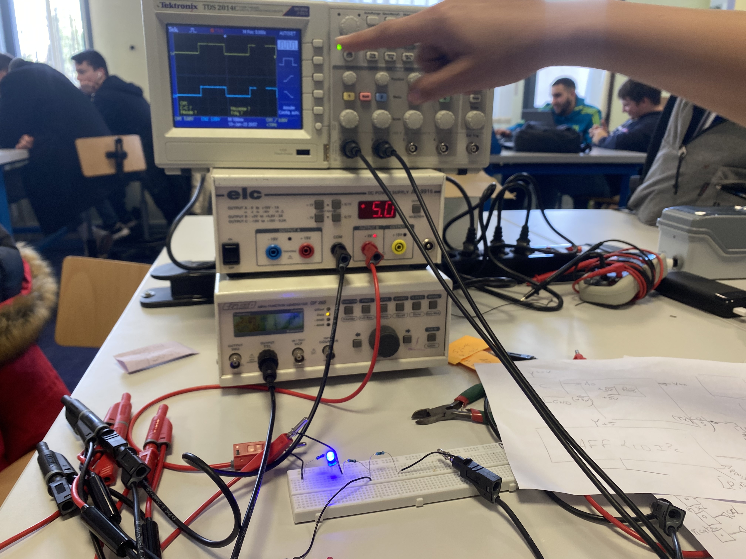Le problème est que la résistance qui protège la led faisait diminuer la tension avant le pont diviseur qui abaissait la tension bien en dessous des 2V.

**Mesures :**

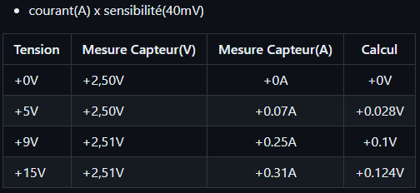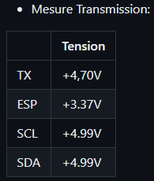

*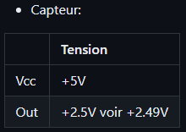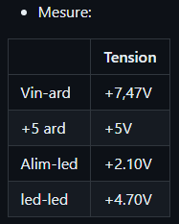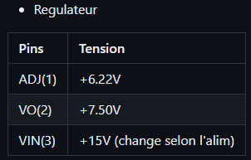*Les mesures sont relevé de la carte*

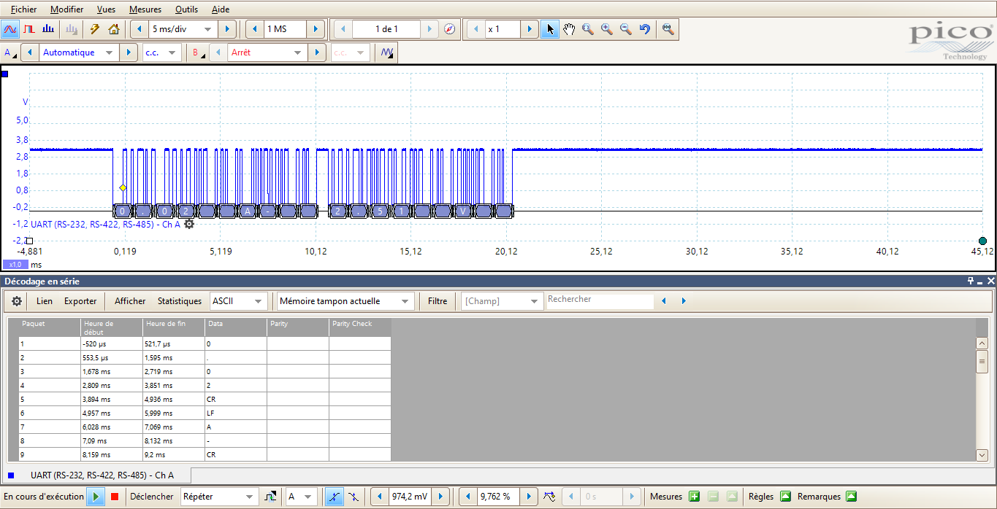Relevé En Rs232 (avec les informations relevées par la carte et envoyées au projet passerelle)

**Test avec charge :**

|  |  |  |  |  |
| --- | --- | --- | --- | --- |
| Nombre ampoule(s) 2W | Nombre ampoule(s) 10W | Calcul intensité | Courant (A) | Tension (V) |
| 0 | 0 | 0A | 0A | 2,49V |

|  |  |  |  |  |
| --- | --- | --- | --- | --- |
| Nombre ampoule(s) 2W | Nombre ampoule(s) 10W | Calcul intensité | Courant (A) | Tension (V) |
| 1 | 2 | 1,84A | 1,90A | 2,57V |

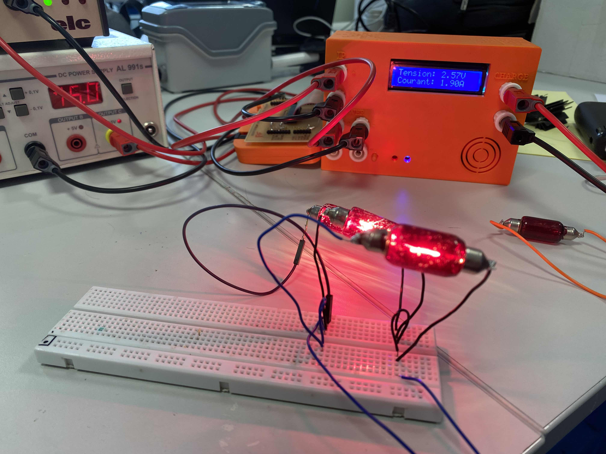

|  |  |  |  |  |
| --- | --- | --- | --- | --- |
| Nombre ampoule(s) 2W | Nombre ampoule(s) 10W | Calcul intensité | Courant (A) | Tension (V) |
| 3 | 2 | 2,32A | 2,39A | 2,59V |

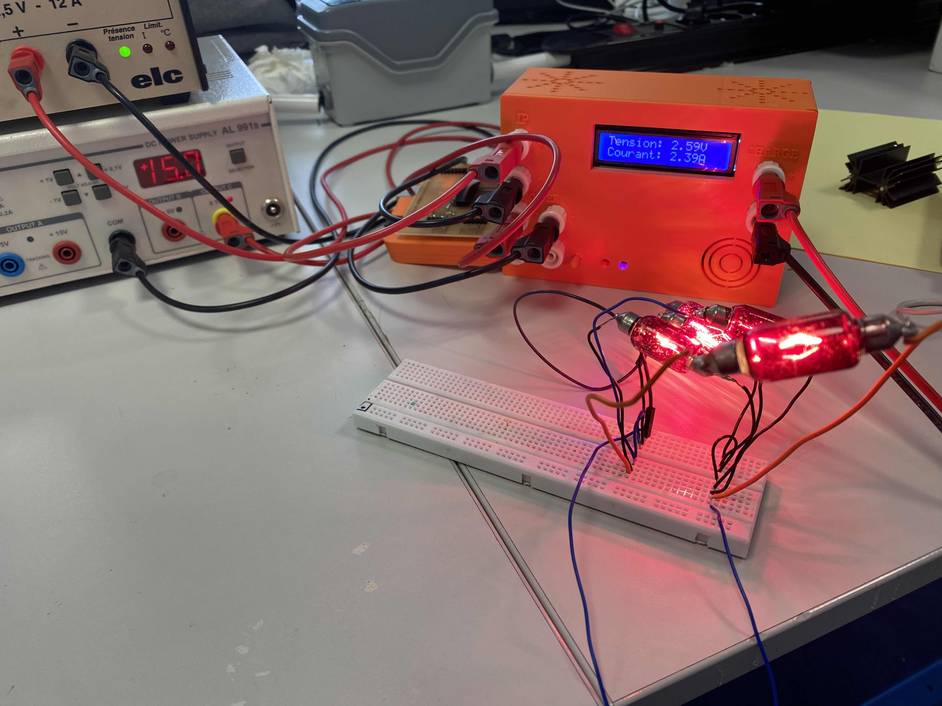

**11/25**

**Conception :**

**Schéma structurel :**

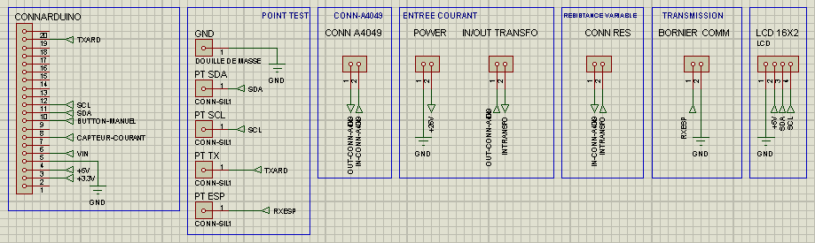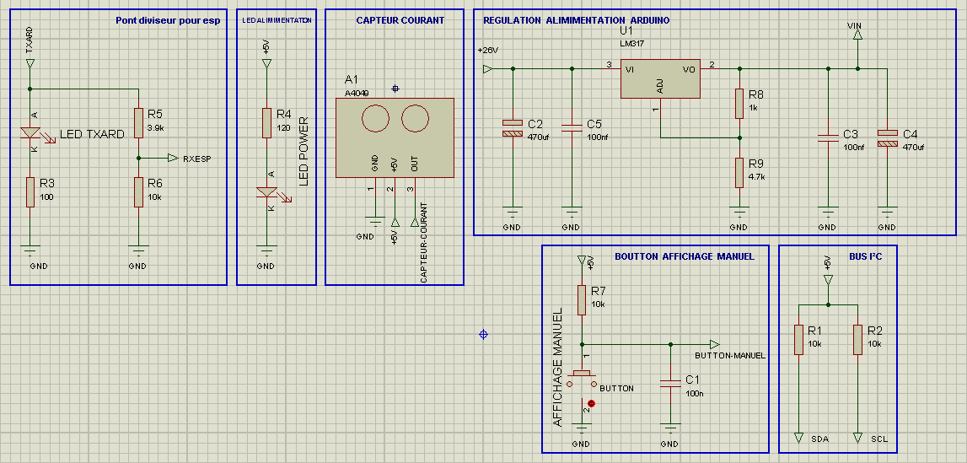



On adapte la tension pour la passerelle. Pour la led elle est constament allumée et clignote lorsque le signal est transmis.

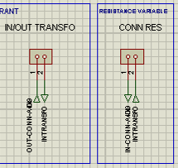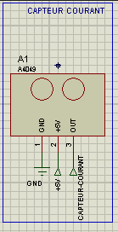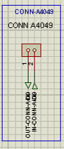

Cette partie est pour le capteur de courant, un premier bornier sert à brancher l'entrée secondaire du transformateur.

Ce bornier va ensuite sur un second bornier où on met une charge pour faire une consommation sur le système.

Il est branché sur un troisième bornier qui est sur les COS du A4049 et revient sur le bornier du transformateur.

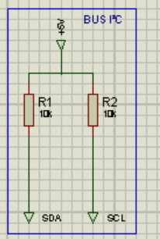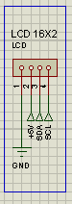

Pour Pour Pour l'écran I²C j'ai mis 2 résistances de 10k

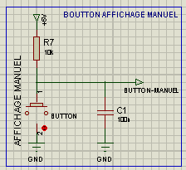

La platine est pourvue d'un bouton qui permet

de passer en mode « Mesure automatique »

J'ai mis une résistance pour « lisser » le

courant et éviter tout parasite. Le condensateur sert « d'anti-rebond ».

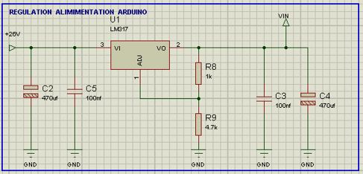Le régulateur change +26V en +7V pour l'arduino.

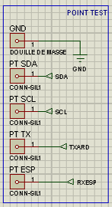

Les points de test pour les mesures sont dispersées sur la carte.

*\*Les points de test pour les mesures et la douille de masse seront dispersés sur la carte*

Conception de la carte à l'aide de logiciel assisté

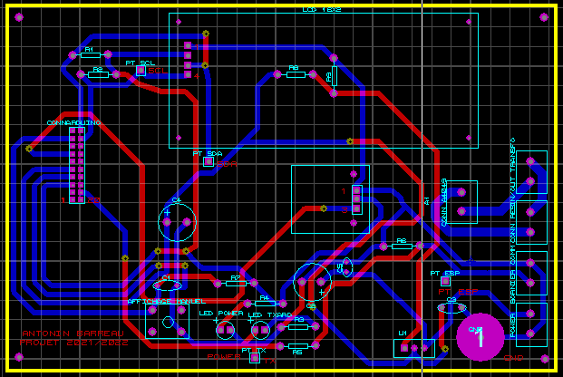

L'image-ci dessus est mon schéma d'implantation. La carte était conçue de sorte à ce qu'un boîtier soit intégré sur la carte. Pour des raisons pratiques tous les borniers sont du côté droit de la carte. Le régulateur lm317 est quant à lui placé en bordure de carte le plus éloigné possible car il chauffe.

Ce schéma d'implantation n’est pas le même que la carte. Il y a quelques modifications comme le sda, scl qui n’étaient pas bien reliées, les pistes qui étaient trop collées, la douille de masse qui était juste en taille, et l'empreinte du capteur qui avait une légère erreur de taille.

Pour le capteur, il y a en tout 3 borniers, 1 pour l'entrée du courant (transformateur par exemple), un bornier où l'on peut brancher un système (ex : des ampoules) pour tirer du courant et pour que cela soit plus pratique un bornier pour brancher le A4049.

**Le code :**

(voir sur github ou Annexe).

Pour comprendre mon code voici un organigramme :

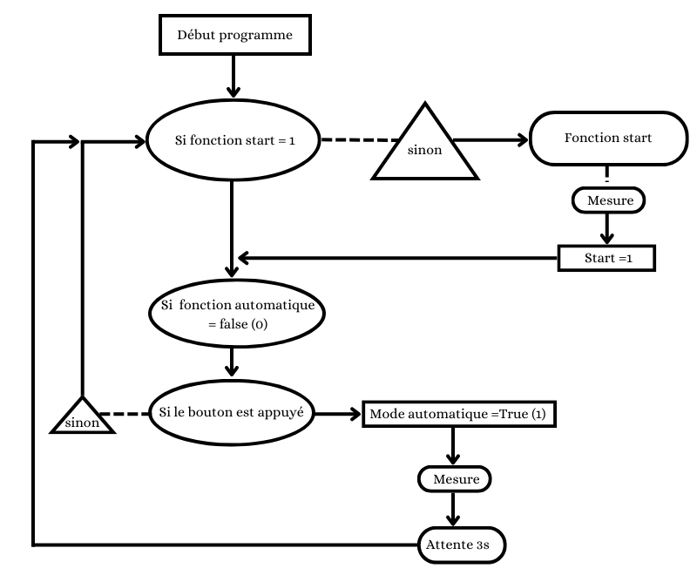

**(final/finalV4**

void measure()

{

    int adc = analogRead(A0);                // ***Définit pin de lecture sur le pin Analogique A0***

    float voltage = adc * 5 / 1023.0;        // ***Converti la tension***

    float current = (voltage - 2.50) / 0.04; // ***Converti le courant (Sensibilité 4OmA)***

    if (current <= 0)

    { // ***Si le courant est inférieur ou égale à 0 il n'affiche que 0***

        // ***Envoie dans la console le courant et tension Toutes les 8s***

        // ***affichage écran***

        lcd.clear();

        lcd.print("Tension: ");

        lcd.print(voltage);

        lcd.print("V");

        lcd.setCursor(0, 1);

        lcd.print("Courant: ");

        lcd.print("0A");

        // ***Envoie passerelle***

        Serial.println("Envoie Courant sur la passerelle");

        mySerial.println(current); // ***Envoie du courant***

        mySerial.println("0A-");

        // ***Console retour test uniquement***

        Serial.println("0A");

        mySerial.println(voltage); // ***Envoie du courant***

        mySerial.println("V");

        // ***Console retour test uniquement***

        Serial.println(voltage);

    }

        lcd.clear();

        lcd.print("Tension: ");

**Boîtier 3D :**

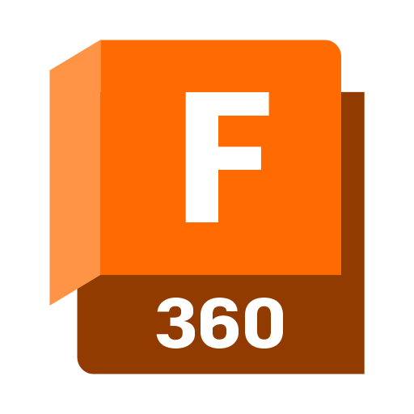

Pour ce projet j'ai décidé de faire une boîte en impression 3D.

J'ai utilisé Fusion 360 et créé la boîte entièrement

**Dimension de la carte :**

|  |  |
| --- | --- |
| Largeur | Longueur |
| 9,7cm (97mm) | 14,5cm (145mm) |

**Dimension de la boîte :**

|  |  |  |  |
| --- | --- | --- | --- |
|  | Largeur | Longueur | Bordure |
| Couvercle haut | 104mm | 151mm | 2mm |
| Couvercle bas | 99.85mm | 146.85mm |  |
| Boîtier bas | 104mm | 151mm | 2mm |

Le couvercle est emboîtable avec la partie 1 du boîtier pour que cela soit simple à ouvrir pour accéder à la carte.

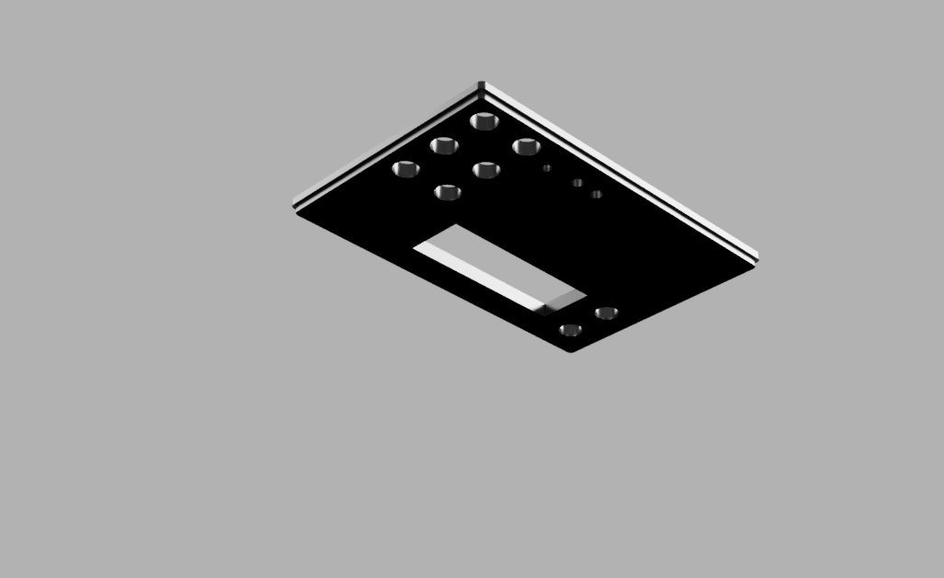Un aperçu depuis le logiciel « Fusion 360 » :

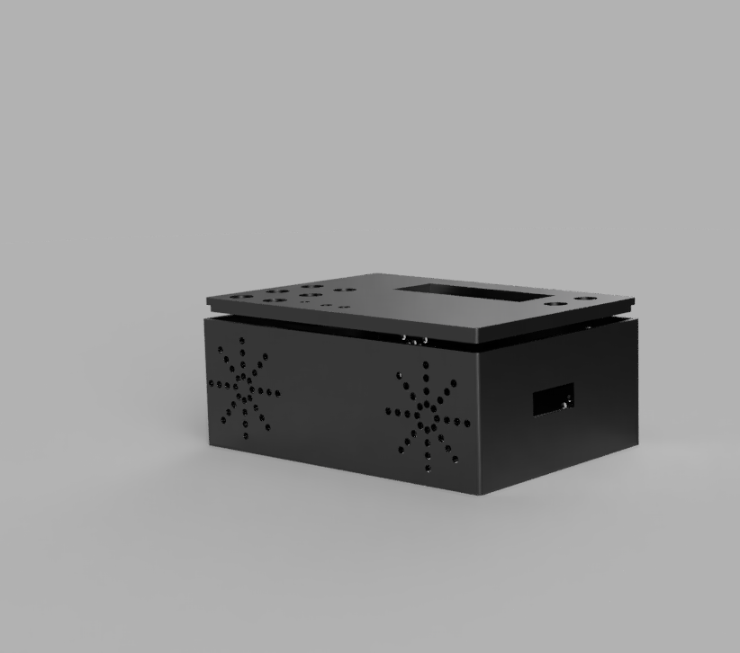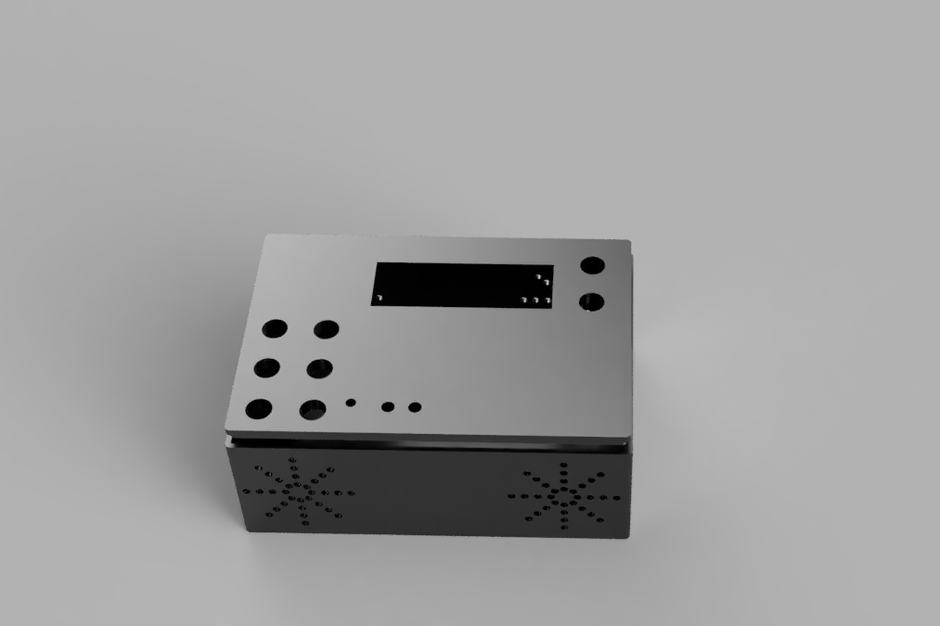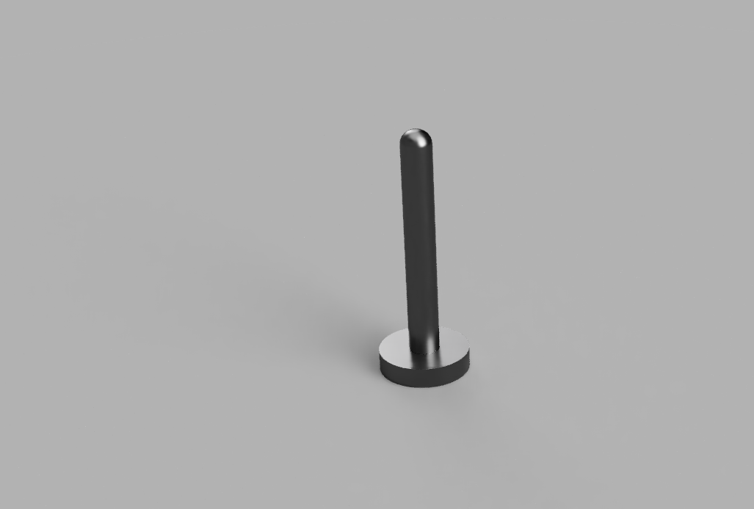

Le boîtier est conçu pour rentrer au millimètre près. J'ai conçu une tige pour atteindre le bouton de la carte. Des points tests sont reliés par des câbles aux borniers situés sur la droite de la carte.

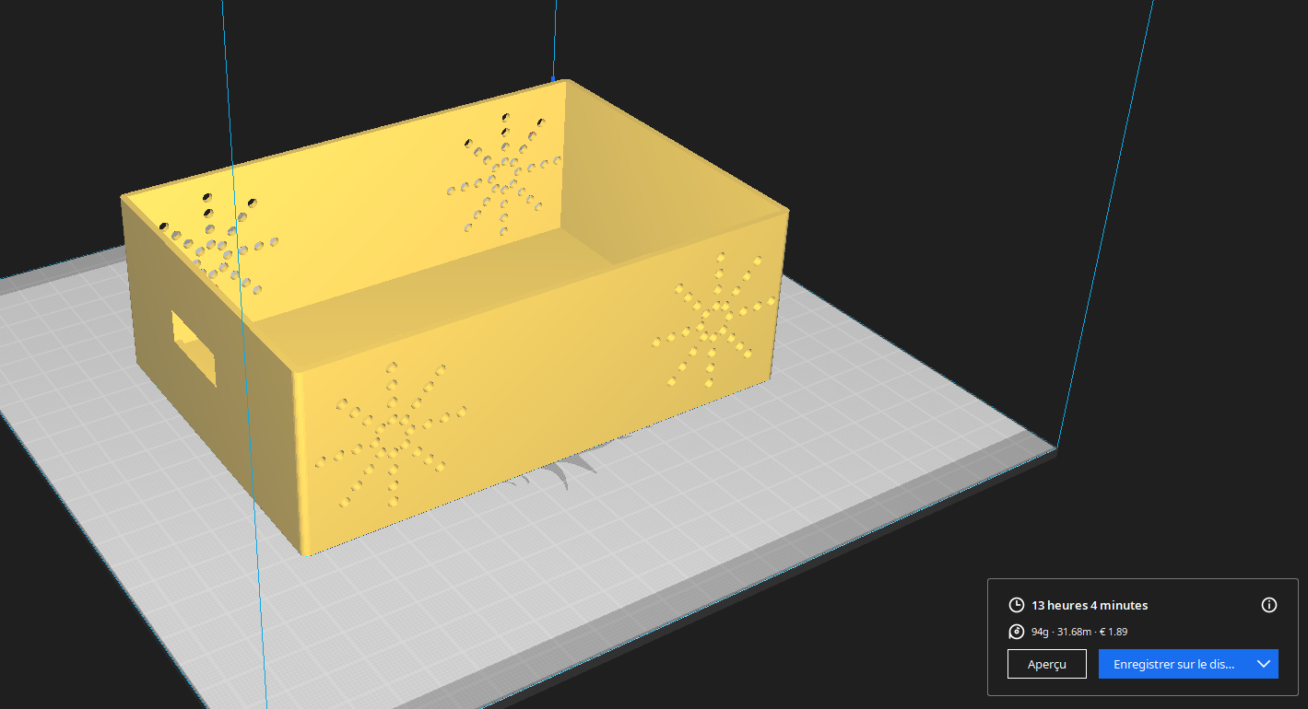

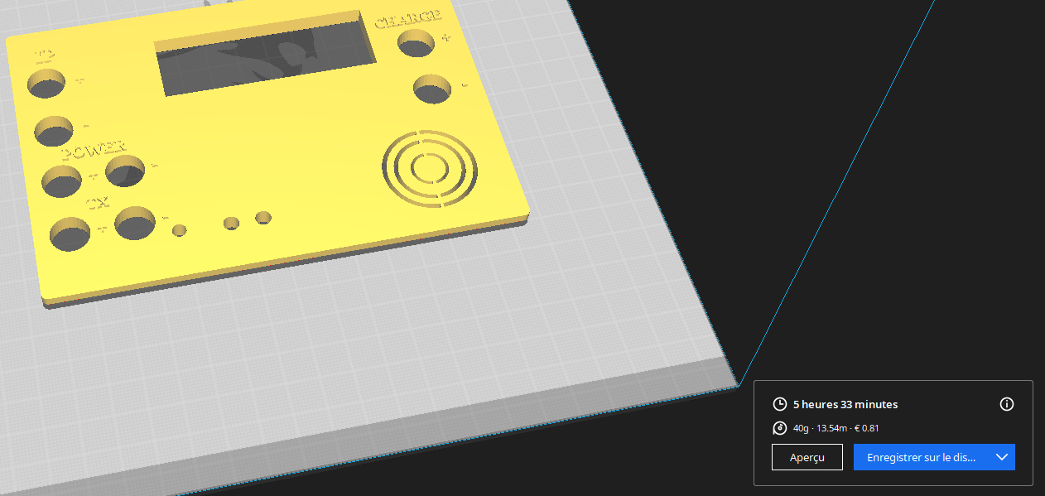

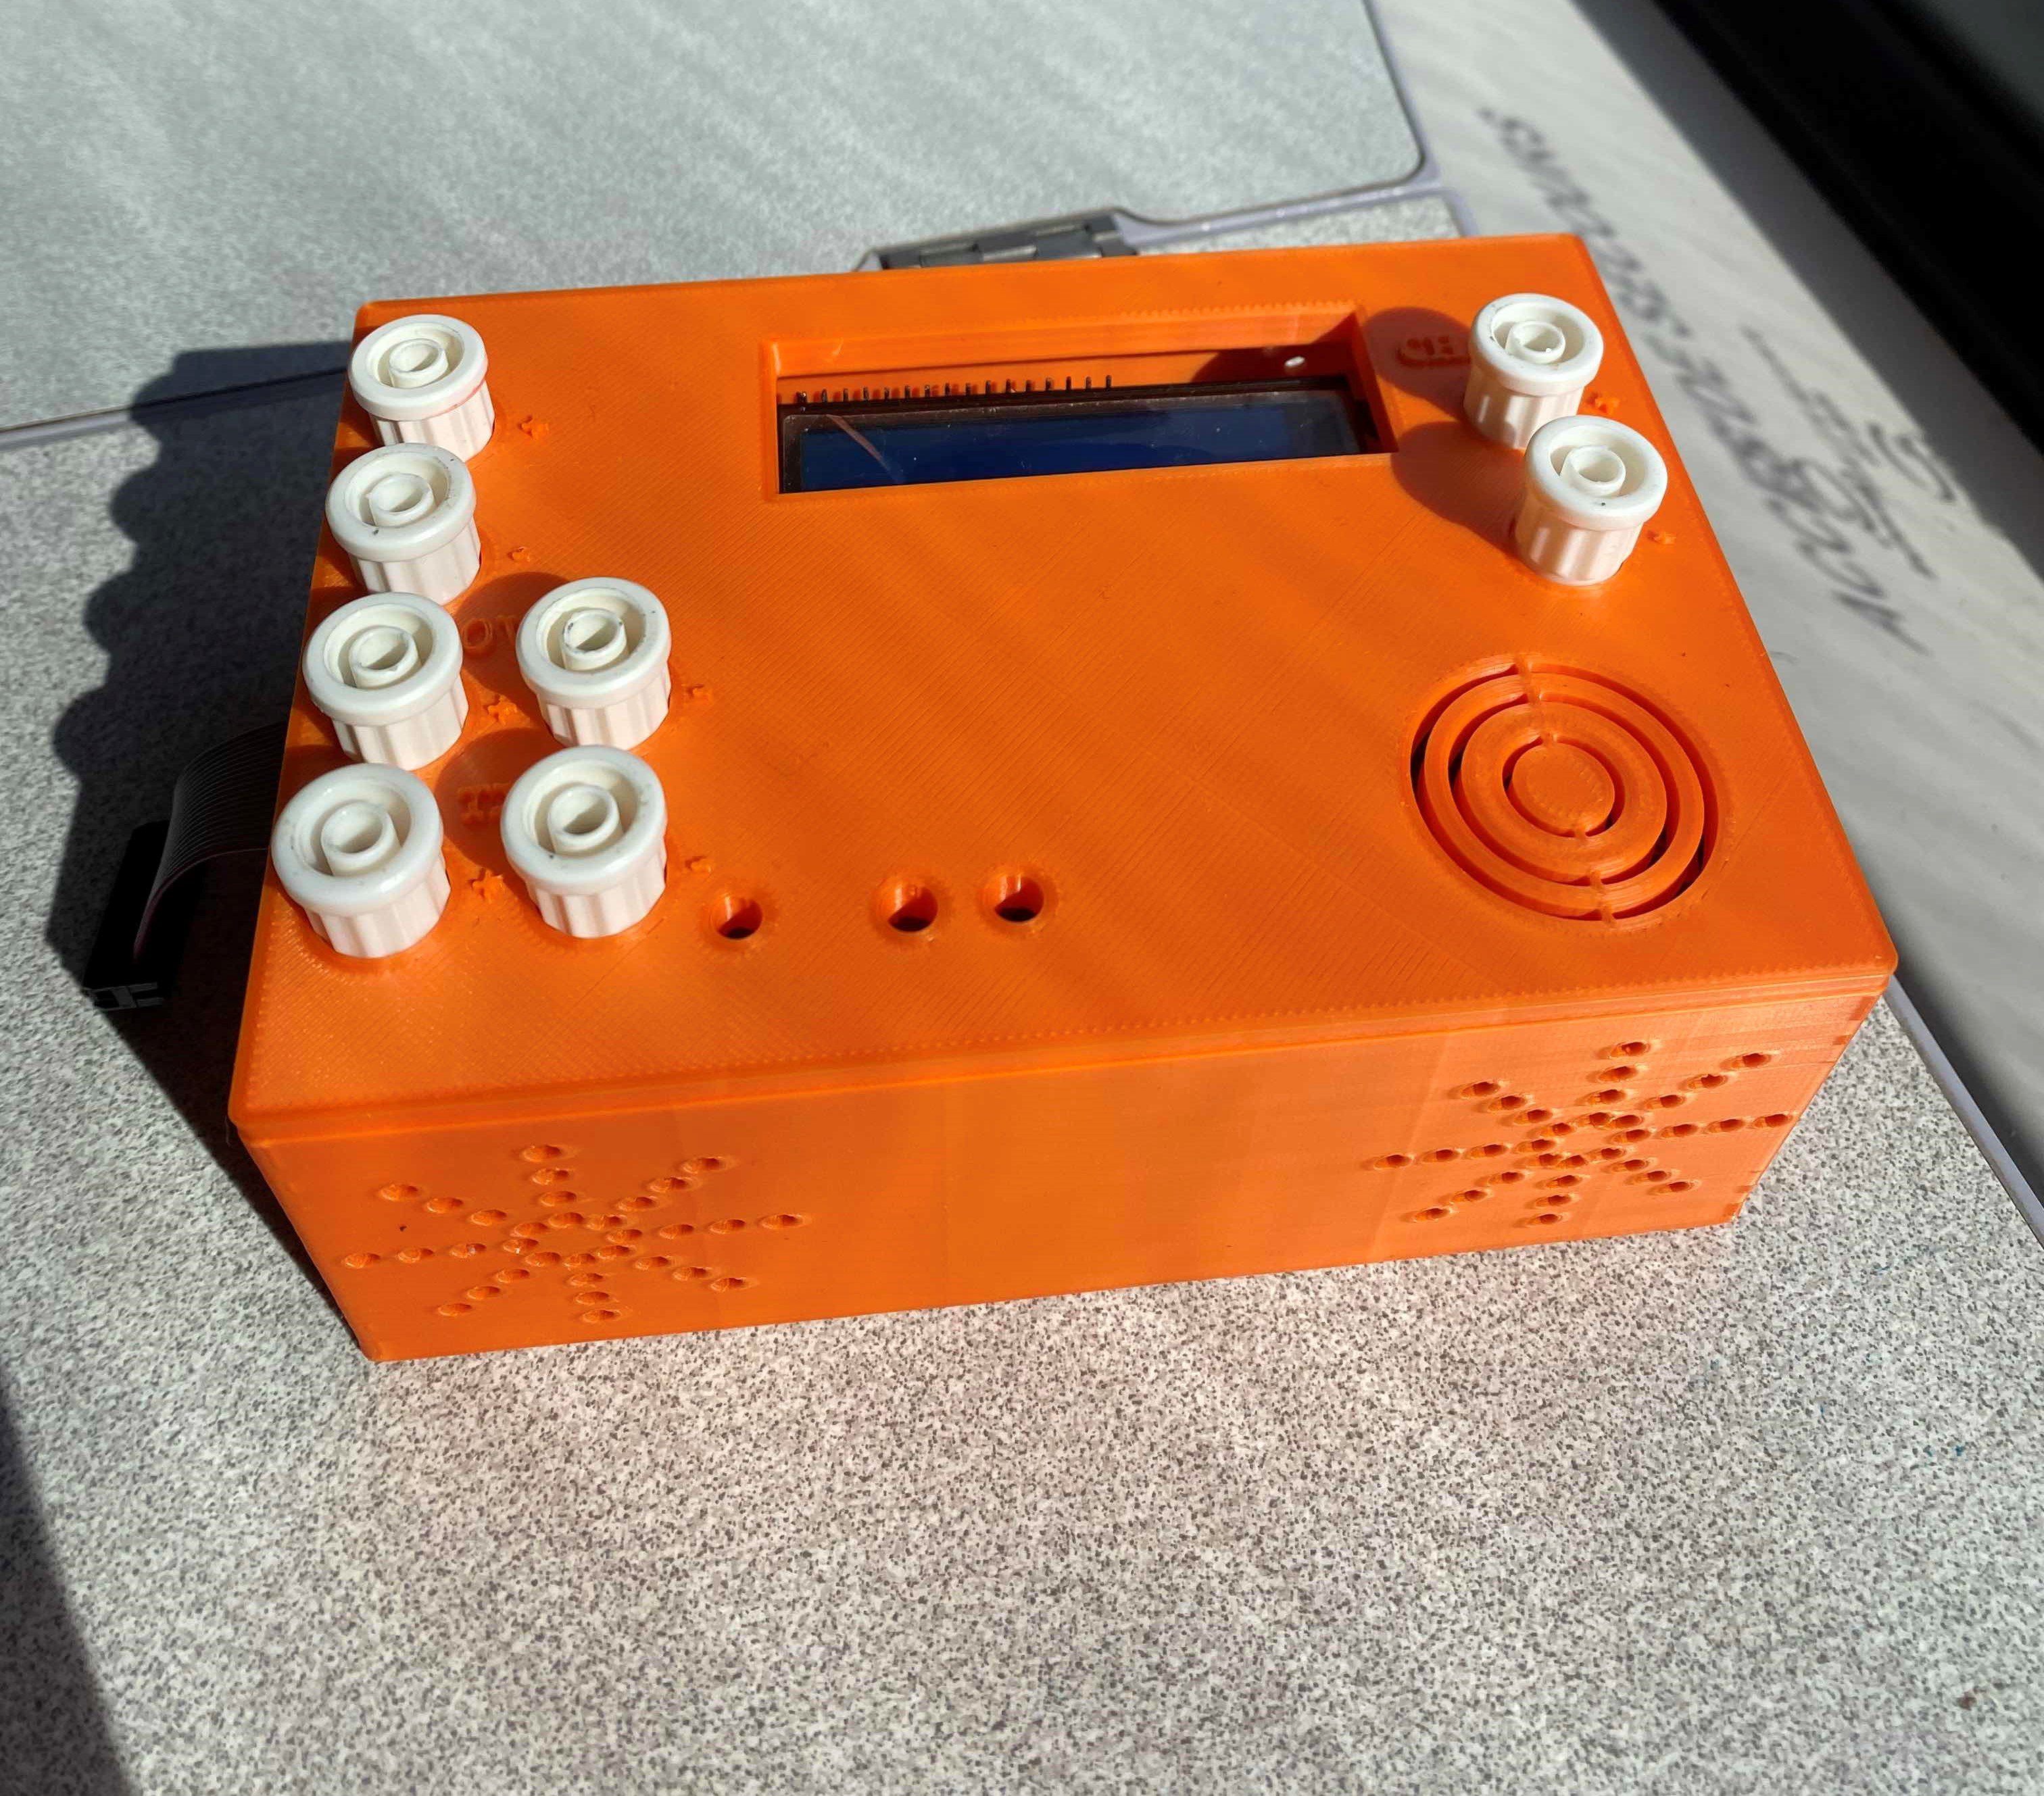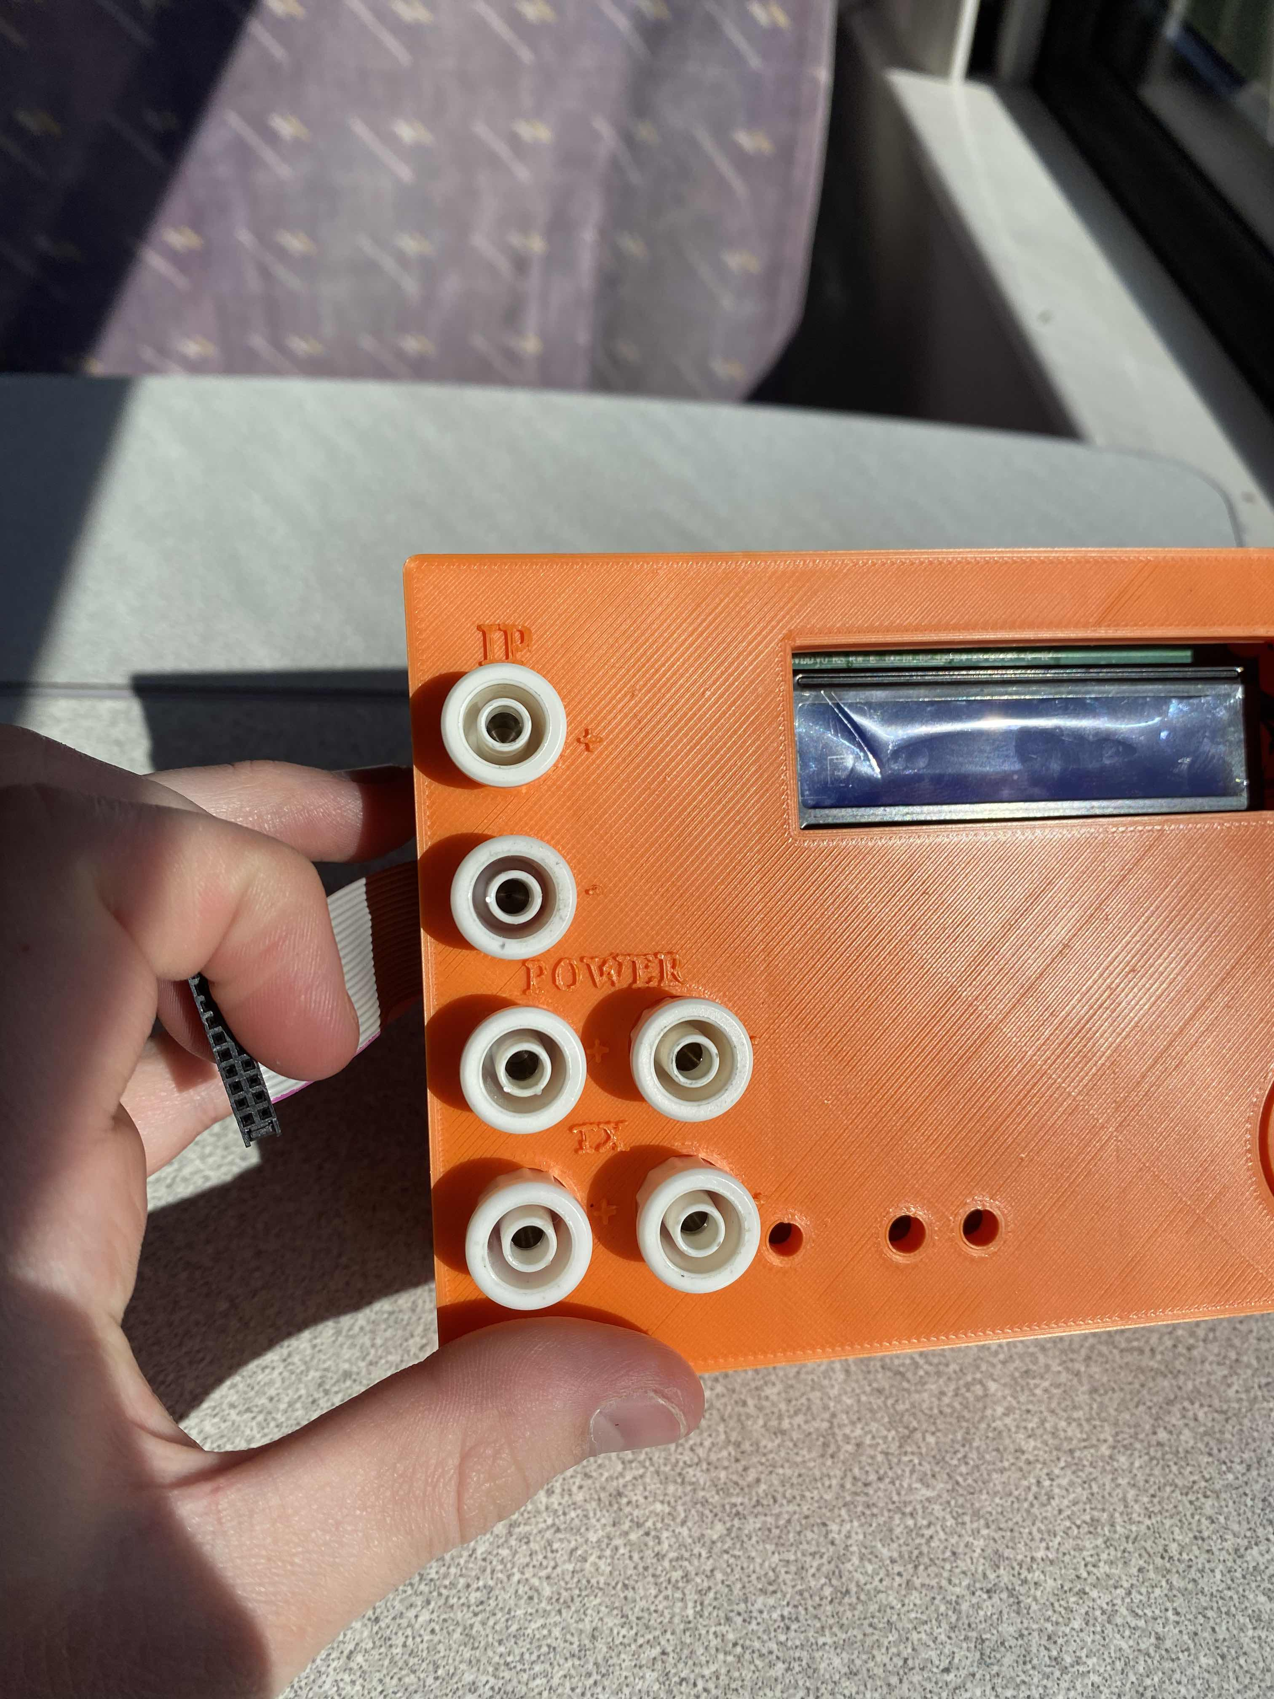En slicer j'utilise cura, les paramètres utilisés sont plus lents pour un résultat optimal.

**REMERCIEMENTS**

Je tiens tout d'abord à remercier Monsieur Gremillet, notre professeur d'électronique, pour sa patience, son soutien et ses conseils avisés tout au long de la réalisation de notre projet de BTS. Grâce à ses compétences et ses connaissances en électronique, nous avons pu mener à bien notre projet et atteindre nos objectifs.

Je souhaite également remercier Monsieur Burgos, notre directeur de formation, pour son soutien et son implication dans la réussite de notre projet. Son engagement auprès de notre équipe nous a permis de réaliser notre projet dans les meilleures conditions possibles.

Je remercie également l'équipe éducative du lycée Pierre de Coubertin pour leur accompagnement tout au long de notre parcours de formation. Leur soutien et leur encouragement ont été essentiels pour mener à bien ce projet.

Encore une fois, merci à tous ceux qui ont contribué à la réalisation de notre projet de BTS et à notre réussite professionnelle.

**ANNEXE :**

**// *importation librairy***

#include <LiquidCrystal_I2C.h>

#include <SoftwareSerial.h>

#include <Wire.h>

// ***paramétrage***

LiquidCrystal_I2C lcd(0x27, 16, 2);

SoftwareSerial mySerial(4, 3); // ***RX,TX redéfinit par la librairy***

const char buttonPin = A2;

const int debit = 9600; // ***Débit Tx***

char Demarrage;         // ***Boucle demarrage***

char MesureLoop = 0;

int buttonState = 1; // ***Button définit à l'état 1***

void setup()

{

    // ***Ecran initialisé***

    lcd.init();

    lcd.backlight();

    pinMode(buttonPin, INPUT); // ***Entrée bouton***

    Serial.begin(debit);

    mySerial.begin(debit);

    Serial.println("Test communication RS232");

    delay(1000);

}

void measure()

{

    int adc = analogRead(A0);                // ***Définit pin de lecture sur le pin Analogique A0***

    float voltage = adc * 5 / 1023.0;        // ***Converti la tension***

    float current = (voltage - 2.50) / 0.04; // ***Converti le courant (Sensibilité 4OmA)***

    if (current <= 0)

    { // ***Si le courant est inférieur ou égale à 0 il n'affiche que 0***

        // ***Envoie dans la console le courant et tension Toutes les 8s***

        // ***affichage écran***

        lcd.clear();

        lcd.print("Tension: ");

        lcd.print(voltage);

        lcd.print("V");

        lcd.setCursor(0, 1);

        lcd.print("Courant: ");

        lcd.print("0A");

        // ***Envoie passerelle***

        Serial.println("Envoie Courant sur la passerelle");

        mySerial.println(current); // ***Envoie du courant***

        mySerial.println("0A-");

        // ***Console retour test uniquement***

        Serial.println("0A");

        mySerial.println(voltage); // ***Envoie du courant***

        mySerial.println("V");

        // ***Console retour test uniquement***

        Serial.println(voltage);

    }

    else

    {

        // ***affichage écran***

        lcd.clear();

        lcd.print("Tension: ");

        lcd.print(voltage);

        lcd.print("V");

        lcd.setCursor(0, 1);

        lcd.print("Courant: ");

        lcd.print(current);

        lcd.print("A");

        // ***Envoie passerelle***

        Serial.println("Envoie Courant sur la passerelle");

        mySerial.println(current); // ***Envoie du courant***

        mySerial.println("A-");

        // ***Console retour test uniquement***

        Serial.println(current);

        mySerial.println(voltage); // ***Envoie du courant***

        mySerial.println("V");

        // ***Console retour test uniquement***

        Serial.println(voltage);

    }

}

void start()

{

    // ***Démarrage système***

    lcd.clear();

    lcd.setCursor(3, 0);

    lcd.print("Projet BTS");

    lcd.setCursor(3, 1);

    lcd.print("2022/2023");

    // ***Attente de 2s***

    delay(2000);

    lcd.clear();

    lcd.print("Initialisation");

    lcd.setCursor(6, 1);

    lcd.print(".");

    delay(1000);

    lcd.print(".");

    delay(1000);

    lcd.print(".");

    delay(1000);

    lcd.clear();

    measure();

}

void loop()

{

    // ***Messsage départ/fonction pour ne pas l'avoir a chaque fois***

    buttonState = digitalRead(buttonPin);

    if (Demarrage == 0)

    {

        start();

        Demarrage++;

        Serial.print(Demarrage);

    }

    if (MesureLoop == 1)

    {

        measure();

        delay(1000);

    }

    if (MesureLoop == 0) {

        if (buttonState == LOW){

            lcd.clear();

            lcd.print("Passage en mode");

            lcd.setCursor(3, 1);

            lcd.print("Automatique");

            delay(2000);

            MesureLoop++;

        }

    }

}